Le BRF : Bois Raméal Fragmenté

Reconstruire l'humus et cultiver avec un minimum d'effort

Définitions
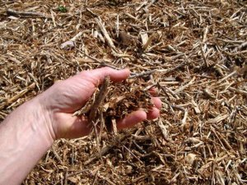
Bois Raméal Fragmenté

BRF
Le terme BRF, Bois Raméal Fragmenté, ou encore Bois Raméaux Fragmentés, désigne les résidus du broyage (fragmentation) de rameaux de bois (branches de faible diamètre) provenant d'arbres nobles (bois dur tels que l'érable, le hêtre, le chêne), les résineux étant à proscrire. Les branches (ou les très jeunes arbre) qui composent le BRF représentent la partie la plus riche de l'arbre. On y retrouve 75% des minéraux, des acides aminés, des protéines et des catalyseurs.

Basidiomycètes
Les basidiomycètes (Basidiomycota) constituent un vaste embranchement (ou division) de champignons, caractérisés par des spores formés à l'extrémité de cellules spécialisées, les basides. Ces champignons ont besoin d'air et d'humidité pour survivre. Ils ne survivent pas dans un sol à nu (sans mulch) ni en profondeur.

Mycélium
Le mycélium est un ensemble de filaments, plus ou moins ramifiés, formant la partie végétative d'un champignon.

En pratique

Production
Plus le diamètre de la branche est petit, meilleur sera l'effet sur le sol (tout diamètre supérieur à 7 cm est à proscrire). L'idéal est que ces raméaux ou branchages soient de plein de sève donc avec leurs bourgeons ou leurs feuilles. Ceci parce qu'elles contiennent de la lignine en formation, plus attaquables par les champignons et les bactéries que la lignine adulte ou mûre telle que présente dans le tronc des arbres. Ces branches contiennent une matière azotée indispensable au développement de ces bactéries et champignons. Ces branchages, chez vous, peuvent provenir de la taille et de l'élagage de vos arbres d'ornement, de la taille de vos arbres fruitiers, de la taille de vos haies, à l'exception des buis et ligustrum de moins de deux ans.
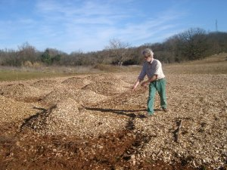
Epandage du BRF sur les Causses du Quercy
Ces branchages, raméaux, etc., cette matière première sera lacérée, fragmentée dans une broyeuse afin de faciliter l'attaque de la lignigne par les bactéries et les champignons. En effet, l'écorce de ces petites branches est protégée des insectes et des bactéries par un germe de cuticule. La lacération met le bois à nu et immédiatement attaquable par les bactéries et les champignons.

Utilisation
- Épandre une fois par an le BRF frais sur une couche d'environ 1 à 2 cm.
- Semer et ne plus perturber le sol.
Les années suivantes, on ajoute une couche par dessus celle de l'année passée. Il est bon de recouvrir tout le sol de BRF (même les allées peuvent être recouvertes).
Grâce au BRF, on peut constater les trois couches caractéristiques d'un sol vivant et fertil :
- en surface, la couche de BRF d'environ 1 cm;
- la couche en décomposition remplie de filaments blancs (les mycélium des champignon basidiomycètes);
- le sol bien noir (et qui sent très bon).

Jacques Hébert
Autodidacte précurseur, Jacques Hébert a débuté ses expérimentations en 1979.
Aujourd'hui producteur de BRF et de plantes vivaces, il est actuellement une référence reconnue mondialement.
Jardins vivaces de Jacques Hébert, 594, Georges Muir, Charlesbourg, Québec, Canada G2N 2H2.
Tél: 418-849-7609

